聖公會呂明才中學
S.K.H. Lui Ming Choi Secondary School
創科班 S1 Unit 1：創科人出發
Little Makers Class S1 Unit 1: Innovators Set Off
第 1 堂：歡迎來到創科班——工程師思維（紙塔挑戰）
Lesson 1: Welcome to the Little Makers Class — Thinking Like an Engineer (Paper Tower Challenge)
家課
Homework
姓名 Name：＿＿＿＿＿＿ 班別 Class：＿＿ 日期 Date：＿＿＿＿＿＿

完成日期 Due date：＿＿＿＿＿＿ 總分 Total：20 分／marks
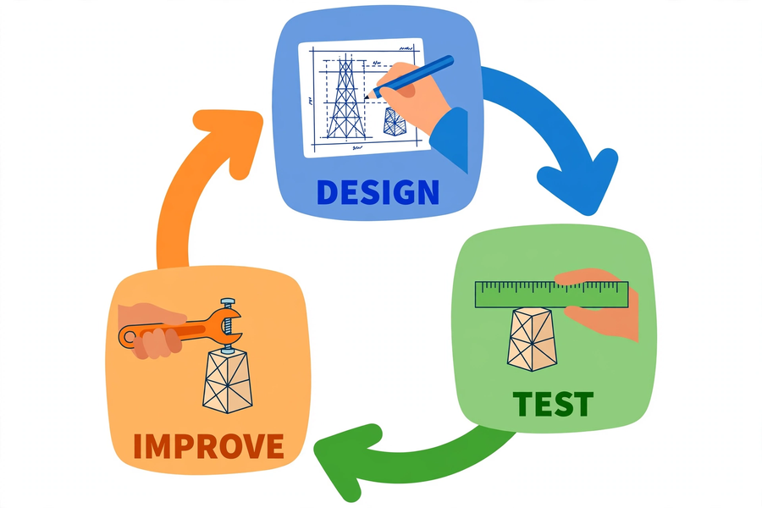
第一部分：選擇題（每題 2 分，共 10 分）
Part 1: Multiple choice (2 marks each, 10 marks total)
選出最適當的一項。
Choose the most appropriate answer.
Q1. 工程循環的正確次序是甚麼？（2 分 / 2 marks）
What is the correct order of the engineering cycle?
A. 測試 → 設計 → 改良
Test → Design → Improve
B. 設計 → 測試 → 改良
Design → Test → Improve
C. 改良 → 測試 → 設計
Improve → Test → Design
D. 設計 → 改良 → 測試
Design → Improve → Test

Q2. 紙塔挑戰中，哪一個做法最能令紙塔穩固？（2 分 / 2 marks）
In the Paper Tower Challenge, which practice best stabilises the tower?
A. 把紙塔建得愈高愈好
Build the tower as tall as possible
B. 用愈多膠紙愈好
Use as much tape as possible
C. 把底座加闊，並加上三角形支撐
Widen the base and add triangular bracing
D. 把所有紙張疊成一疊作塔身
Stack all the paper into a thick column as the tower body

Q3. 承重測試時，應該記錄甚麼？（2 分 / 2 marks）
During the load test, what should be recorded?
A. 紙塔的顏色
The colour of the tower
B. 倒塌前能承受的硬幣數目
The number of coins borne before collapse
C. 建造用了多少時間
How much time the building took
D. 用了多少張紙
How many sheets of paper were used

Q4. 關於「改良」，以下哪一項是正確的？（2 分 / 2 marks）
About "improvement", which of the following is correct?
A. 針對測試中發現的弱點，在原有基礎上修正
Fix the weaknesses found in testing, building on what already exists
B. 把紙塔全部拆掉，重新再做一次
Tear the whole tower down and rebuild from scratch
C. 甚麼都不做，直接進行第二次測試
Do nothing and go straight to the second test
D. 改良即是把紙塔建得更高
Improvement means building the tower taller

Q5. 小組合作時，以下哪一項不是良好的做法？（2 分 / 2 marks）
When working in a group, which of the following is NOT good practice?
A. 每人負責一項工作
Each person takes charge of one job
B. 有想法時說出來和組員討論
Speak up and discuss ideas with group members
C. 先聽完別人的意見才發表自己的看法
Hear others out before giving your own view
D. 由一個人決定所有事情，其他人只管執行
One person decides everything while the rest just follow orders

第二部分：問答題（共 10 分）
Part 2: Short questions (10 marks total)
Q1. 以文字描述「設計 → 測試 → 改良」三個步驟，並以紙塔挑戰為例，說明每個步驟做了甚麼。（4 分）（4 分 / 4 marks）
Describe in words the three steps "design → test → improve", using the Paper Tower Challenge to illustrate what was done in each step. (4 marks)
答 Answer：＿＿＿＿＿＿＿＿＿＿＿＿＿＿＿＿＿＿＿＿＿＿＿＿＿＿＿＿＿＿
Q2. 解釋為甚麼三角形支撐有助紙塔承重。（2 分）（2 分 / 2 marks）
Explain why triangular bracing helps a paper tower bear load. (2 marks)
答 Answer：＿＿＿＿＿＿＿＿＿＿＿＿＿＿＿＿＿＿＿＿＿＿＿＿＿＿＿＿＿＿
Q3. 填寫你小組兩輪測試的高度與承重數據，寫出至少一項改良前後的對比，以及從中學到的道理（不少於五十字）。（4 分）（4 分 / 4 marks）
Fill in your group's height and load data from both rounds of testing. Write at least one before-and-after comparison of the improvement and what you learned from it (at least 50 Chinese characters). (4 marks)
答 Answer：＿＿＿＿＿＿＿＿＿＿＿＿＿＿＿＿＿＿＿＿＿＿＿＿＿＿＿＿＿＿

